Министерство образования Самарской области
государственное бюджетное профессиональное образовательное учреждение Самарской области «Безенчукский аграрный техникум»

Методическая разработка внеклассного мероприятия

Открытое заседание студенческого клуба «ПростоКосмос» как один из способов социализации студентов

Автор:
Астраханова М. В.

Безенчук, 2024

Автор: Астраханова Марина Владимировна, преподаватель Безенчукского аграрного техникума, руководитель студенческого клуба «ПростоКосмос»

«Открытое заседание студенческого клуба «ПростоКосмос» как один из способов социализации студентов: методическая разработка внеклассного мероприятия. Безенчук, ГБПОУ БАТ, 2024 – 23с.

В методической разработке представлен опыт проведения внеклассного мероприятия - открытого заседания студенческого клуба «ПростоКосмос». Цель написания методической разработки – показать один из способов социализации студентов через участие в работе клубов дополнительного образования.
Материал может быть использован для проведения классных часов и внеклассных мероприятий в системе общего среднего образования, среднего профессионального образования, а также в системе дополнительного образования старших школьников.

Оглавление

Введение 4
Обоснование выбора методов проведения мероприятия 5
Технологическая карта внеклассного мероприятия 6
Методика проведения мероприятия 7
Подготовительный этап. 7
Материалы для проведения мероприятия 8
Заключение 12
Приложения 12
Приложение 1. Страничка клуба в социальной сети Вк 12
Приложение 1.1. Фотографии с мероприятия 13
Приложение 2.1. Информация о космонавтах. Ю. Гагарин. 14
Приложение 2.2. Информация о космонавтах. В. Терешкова. 15
Приложение 2.3. Информация о космонавтах. В. Быковский. 18
Приложение 2.4. Информация о космонавтах. А. Леонов. 20

Введение

Основные запросы современного общества формируются не столько вокруг профессиональных навыков человека, сколько вокруг изменения в сферах потребления, умения своевременно сориентироваться в быстро меняющемся мире, успешной социализации личности. Именно социализация выходит на первый план воспитания современного гражданина Российской Федерации, идеал которого описан в Концепции духовно-нравственного развития и воспитания личности гражданина России. Социализация – это усвоение человеком социального опыта в процессе образования и жизнедеятельности посредством вхождения в социальную среду, установления социальных связей, активного воспроизводства системы общественных отношений.
В техникуме обучается молодёжь в возрасте от 15 до 20 лет. Именно на этом этапе – этапе взросления - происходит изменение социальной структуры личности, появляются устойчивые психические новообразования, расширяется круг общения и интересов, ускоряется социальная динамика личности студента. И в этот период особенно важно создание определённых организационно-педагогических условий для успешной социализации обучающихся.
Поэтому на базе нашего техникума была организована Региональная инновационная площадка «Современные способы социализации обучающихся через включение их в систему дополнительного образования» (РИП) на период 2023-2025 годы. Цели работы площадки: создание действующей модели дополнительного образования, апробация и внедрение современных способов социализации обучающихся через включение их в систему дополнительного образования в ГБПОУ БАТ.
В настоящее время дополнительное образование в ГБПОУ БАТ представляет собой хорошо продуманную подборку творческих объединений, кружков, секций, клубов, систематизированных по направлениям воспитательной деятельности.
Клуб «ПростоКосмос» создан в техникуме в сентябре 2023 года. Этот клуб входит в естественнонаучное направление воспитательной работы Региональной инновационной площадки, участниками клуба являются в основном студенты первого и частично второго года обучения в техникуме. В задачи Программы клуба входит развитие познавательного интереса к изучению астрономии и космонавтики, современных достижений в этих отраслях, развитие навыков проектной деятельности, умений самостоятельно работать с источниками информации, формирование патриотизма на примерах истории развития российской космонавтики и развитие творческих способностей студентов. В социальной сети ВКонтакте функционирует страничка клуба.
В целях формирования гражданственности, уважения к памяти героев отечества в клубе проводятся такие мероприятия, как конкурс презентаций «Гагарин – первый космонавт», конкурс листовок «Космические улицы нашего посёлка», посвящённый таким фамилиям, как Леонов, Гагарин, Терешкова, Быковский. Именно последнему мероприятию посвящена настоящая методическая разработка.

Обоснование выбора методов проведения мероприятия

Элемент занятия | Используемые методы и виды деятельности | Образовательный результат в соответствии с технологической картой занятия
Подготовительный этап | Самостоятельный поиск студентами информации в интернете по параметрам, заданным преподавателем | Реализация образовательной задачи 1 и 3
Актуализация | Проблемная беседа преподавателя с использованием слайдовой презентации | Задача 1, п.1.
Инструктаж по выполнению заданий | Инструктаж преподавателя - объяснение | Задача 3, п.2.
Работа в группах по составлению коллажей | Самостоятельная работа по систематизации и отбору нужной информации.  Подготовка к устной презентации результатов работы. | Задача 2, п.1.и 2.  Задача 3, п.2.
Публичная защита коллажей у доски | Рассказ о космонавте, именем которого названа улица | Задача 1, п.1 и 2.  Задача 2, п.2.  Задача 3, п.4.

Технологическая карта внеклассного мероприятия

9 апреля 2024 года проводится открытое заседание студенческого клуба по астрономии и космонавтике ГБПОУ БАТ «ПростоКосмос»

Место проведения: ГБПОУ БАТ, кабинет №314
Начало: 10.00
Участники: студенты-участники клуба «ПростоКосмос»
Преподаватель: Астраханова М.В.

Тема: «Космические» улицы посёлка Безенчук
Цели проведения: активизация познавательной деятельности в области космонавтики, стимулирование творческой деятельности, формирование нравственных ориентиров.
Образовательные задачи:
- создать условия для реализации духовно-нравственного и познавательного направлений программы воспитания ГБПОУ БАТ:
- способствовать формированию интереса обучающихся к истории советской космонавтики и истории посёлка Безенчук;
- содействовать расширению знаний в области отечественной космонавтики;
- создать условия для формирования личностных результатов в соответствии с программой воспитания ГБПОУ БАТ:
- ЛР 11. Проявляющий уважение к эстетическим ценностям, обладающий основами эстетической культуры;
- ЛР 16. Стремящийся к результативности на олимпиадах, конкурсах профессионального мастерства различного уровня.
- создать условия для формирования общих компетенций:
ОК 02.Использовать современные средства поиска, анализа и интерпретации информации, и информационные технологии для выполнения задач профессиональной деятельности;
ОК 04. Работать в коллективе и команде, эффективно взаимодействовать с коллегами, руководством, клиентами.
Обеспечение занятия:
а)ТСО: мультимедийная установка, слайдовая презентация, видеофильм «Космонавт №5 Быковский»;
б) раздаточный материал:
- распечатка плана улиц посёлка Безенчук (микрорайон военный городок) – 5 экземпляров;
- распечатка информации на листах А4: биографические данные и фотокосмонавтов(Леонов, Гагарин, Терешкова, Быковский);
- листы ватмана А2 – 4 штуки;
- клей и ножницы – 4 штуки;
- цветные маркеры – выделители – 4-8 штук
- таблички с номерами звеньев (на стол)

Ход мероприятия

- Актуализация. Вступительное слово Астрахановой М.В.
Демонстрация слайдовой презентации «История возникновения микрорайона «Военный городок».
- Инструктаж по выполнению заданий. /Астраханова М.В./
- Работа в звеньях - выполнение заданий.
Задание: составление плаката-коллажа для одной из улиц посёлка с размещением на нём фото- и текстовой информации о человеке, чьим именем названа улица.
- Публичная защита коллажей у доски.
- Демонстрация видеофильма «Космонавт №5 Быковский».
- Подведение итогов мероприятия.
- Заключительное слово–Астраханова МВ

Методика проведения мероприятия

Подготовительный этап.
Преподаватель разбивает участников клуба на 4 группы/звена по 4 -5 человек. Каждое звено получает задание: найти информацию – краткую биографию и 5-8 фотографий космонавтов, чьим именем названы улицы нашего посёлка.
- 1 звено: улица имени В. Терешковой
- 2 звено: улица имени Ю. Гагарина
- 3 звено: улица имени А. Леонова
- 4 звено: улица имени В. Быковского.
Найденную информацию следует распечатать и принести с собой на мероприятие. Объём: не более 5 листов формата А4, размер фотографий – не более 10*15 см и не менее 7*8 см. Текст - шрифт 14, обычный, интервал 1,15.
В назначенный день все участники мероприятия собираются в одной аудитории. Столы расставляют по четырем локациям. На каждую раскладывают канцтовары для выполнения работы (см. технологическую карту). Студенты занимают свои места, преподаватель – у экрана.
Начинает мероприятие преподаватель – руководитель клуба «ПростоКосмос». Он сообщает тему мероприятия, цель, задачи, затем проводит актуализацию в форме интерактивной беседы с помощью слайдовой презентации.
Смысл мероприятия заключается в том, чтобы звенья подготовили на листах ватмана листовки-коллажи с информацией о космонавтах, в честь которых названы улицы нашего посёлка и затем устно защитили-презентовали свой коллаж у доски перед всеми участниками.
Готовые коллажи после мероприятия размещаются в фойе техникума. При желании можно организовать там миниэкскурсию для остальных студентов техникума, приурочив её ко Дню космонавтики, а в качестве экскурсоводов привлечь участников мероприятия - членов клуба «ПростоКосмос».

Материалы для проведения мероприятия
Актуализация. Вступительное слово преподавателя. Историческая справка о поселке Безенчук: «Космические улицы нашего посёлка. В небе Безенчука…
Вопрос: Какие микрорайоны в Безенчуке вы знаете? Давайте найдём их на карте Безенчука. С чем связано их название, как вы думаете?
- СМУ
- Калга
- Птичник
- Райгаз
- Мелиоратор
- Опытная
- Метостанция
- Солодухина
- Молодёжный (бассейн)
- Военный городок
А как вы думаете, почему один из микрорайонов называется «военный городок»?
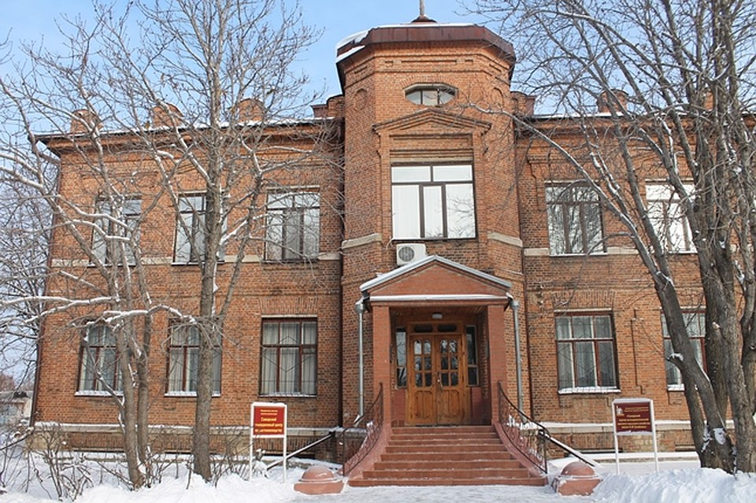
До июня 1941 года в Безенчукском районе воинских частей не было. Но Великая Отечественная война 1941 – 1945 годов круто изменила историю района.
В годы Великой Отечественной войны в Безенчук с Украины, из города Николаева было эвакуировано Военно-морское училище им. С. Леваневского, которое готовили лётчиков минно-торпедной авиации и лётчиков-бомбардировщиков. Почему имен в Безенчук? Потому что рядом было наличие железной дороги, ровная степь – удобная для полётов самолетов, Волга. И расположен Безенчук за Волгой, если смотреть со стороны Германии.
Штаб и учебно-летный отдел расположился в красном здании НИИСХ им. Н.М. Тулайкова. В старом здании аграрного техникума находились офицерский состав и гостиница, казармы курсантов.
Самолёты - американские бомбардировщики- поставлялись в Советский Союз и в Безенчук с аэродромов на Аляске. Для обучения курсантов в Безенчуке в 1943 году был построен аэродром. Также на аэродроме Безенчук проходили подготовку курсанты из Сызранской военно-планерной школы. Кроме этого, курсанты осваивали технику пилотирования ещё на одиннадцати полевых аэродромах: Песочное, Преполовенка, Звенигородка, Обшаровка, Мыльное.
В Безенчуке училище находилось до августа 1944 года: после освобождения Украины от немцев училище вновь передислоцировалось в г. Николаев.
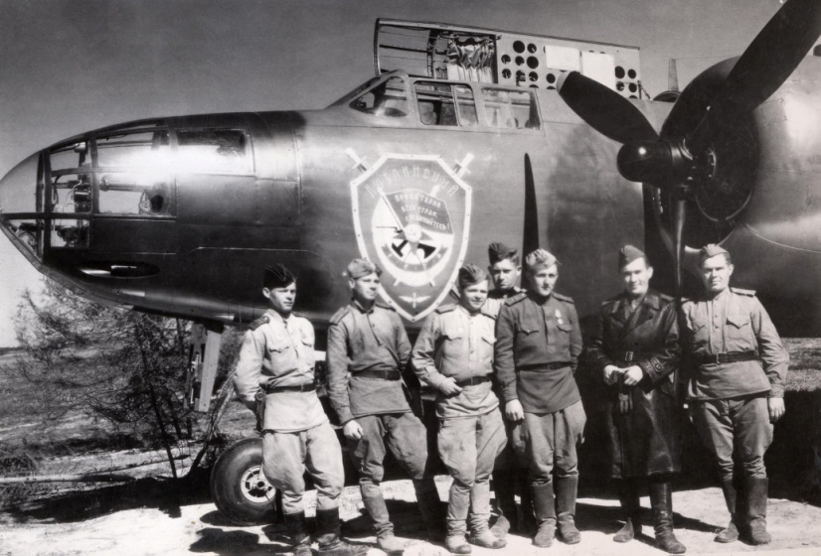
После войны, с 1946 по 1952 год, аэродромы Безенчук и Звезда использовались для практического обучения курсантов Сызранского и Саратовского лётных училищ. В то время на аэродроме Безенчук было только лётное поле, никаких зданий и помещений не имелось, за исключением сарая на краю поля, где хранилось стартовое имущество.
В 1952 году в Безенчуке был сформирован 851 учебно-авиационный полк для обучения курсантов полётам на реактивном самолете - истребителе Миг. В это время началось строительство военного городка. К концу 1953 года были построены штаб полка, двухэтажная казарма, гостиница, клуб - барак, лётная столовая, котельная и водонапорная башня. Тротуаров, дорог и электроэнергии в городке не было. Электроэнергию дали только в 1957 году. Магазинов и рынка в военном городке тоже не было.

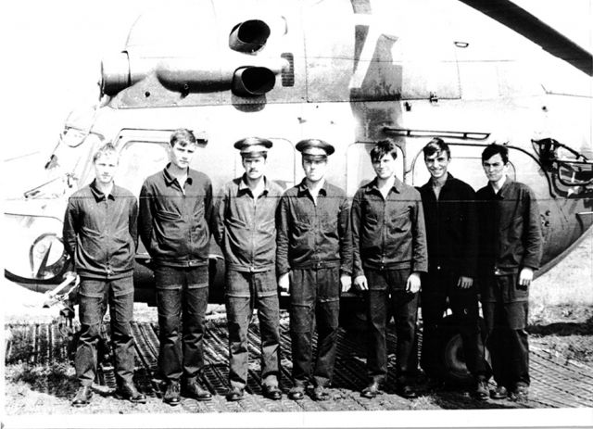
Осенью 1962 года перед полком была поставлена новая задача - приступить к переучиванию лётного состава на вертолеты Ми-1. Для проживания военных в 1967 году были построены кирпичные дома, их до сих пор называют ДОСы – дома офицерского состава. Сержанты и солдаты вообще жили в палатках. Задачи, поставленные перед полком по обучению курсантов с каждым годом все усложнялись, количество курсантов возрастало. В период с 1967 по 1970 год в полк прибыли ещё 70 выпускников Сызранского военного училища, многие - с семьями, размещать их было негде. Поэтому было решено строить большие жилые дома недалеко от аэродрома.
Первый пятиэтажный кирпичный дом был сдан в 1972 году и поэтому ему дали номер 72, а улицу назвали в честь космонавта, который учился когда-то в Сызрани и в Самаре – имени Валерия Быковского.
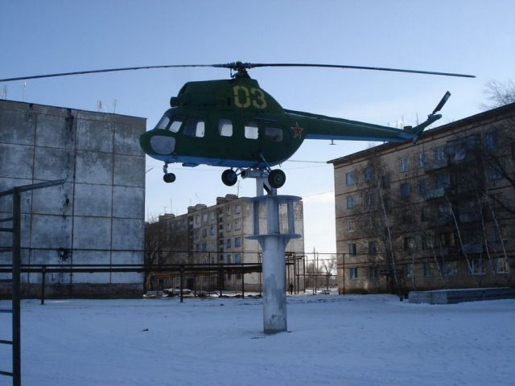
В то время космонавтов в СССР было очень мало, их все знали по именам. И далее все улицы, которые в военном городке пересекаются с улицей Быковского, назвали фамилиями советских космонавтов: улицы Терешкова, Леонова, Гагарина. К сожалению, 31 декабря 2003 года полк расформирован, но название микрорайона «военный городок» так и осталось. На память обо всех этих событиях около дома 72 стоит памятник – настоящий вертолет Ми-2, который пришёл на смену вертолёту Ми-1 (см. на фото).

Карта юго-западной части п. Безенчук
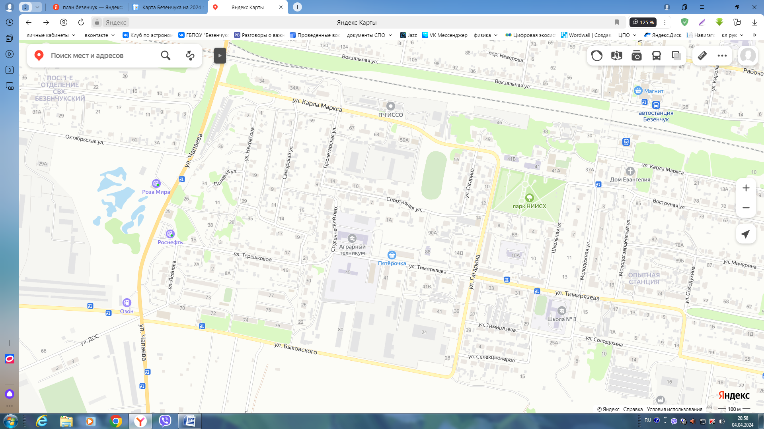

Заключение
Успешная социализация обучающегося играет важную роль в повышении его мотивации к учебе. Когда студент чувствует себя включенным в учебное сообщество и имеет поддержку сверстников и преподавателей, он чаще испытывает интерес к учебному процессу и стремится к академическому успеху. Успешная социализация дает ему возможность построить позитивные отношения, обрести доверие и уверенность в своих способностях, что способствует его успешному обучению и профессиональному росту.
Проведённое мероприятие вызвало большой интерес у участников. Студенты активно включились в предварительный поиск и обработку информации, на самом мероприятии с большим энтузиазмом оформляли свои листовки, а затем с гордостью демонстрировали их другим студентам техникума. Таким образом, можно считать, что проведённое мероприятие достигло поставленных целей и задач и успешно способствовало процессу социализации его участников.

Приложения

Приложение 1. Страничка клуба в социальной сети Вк
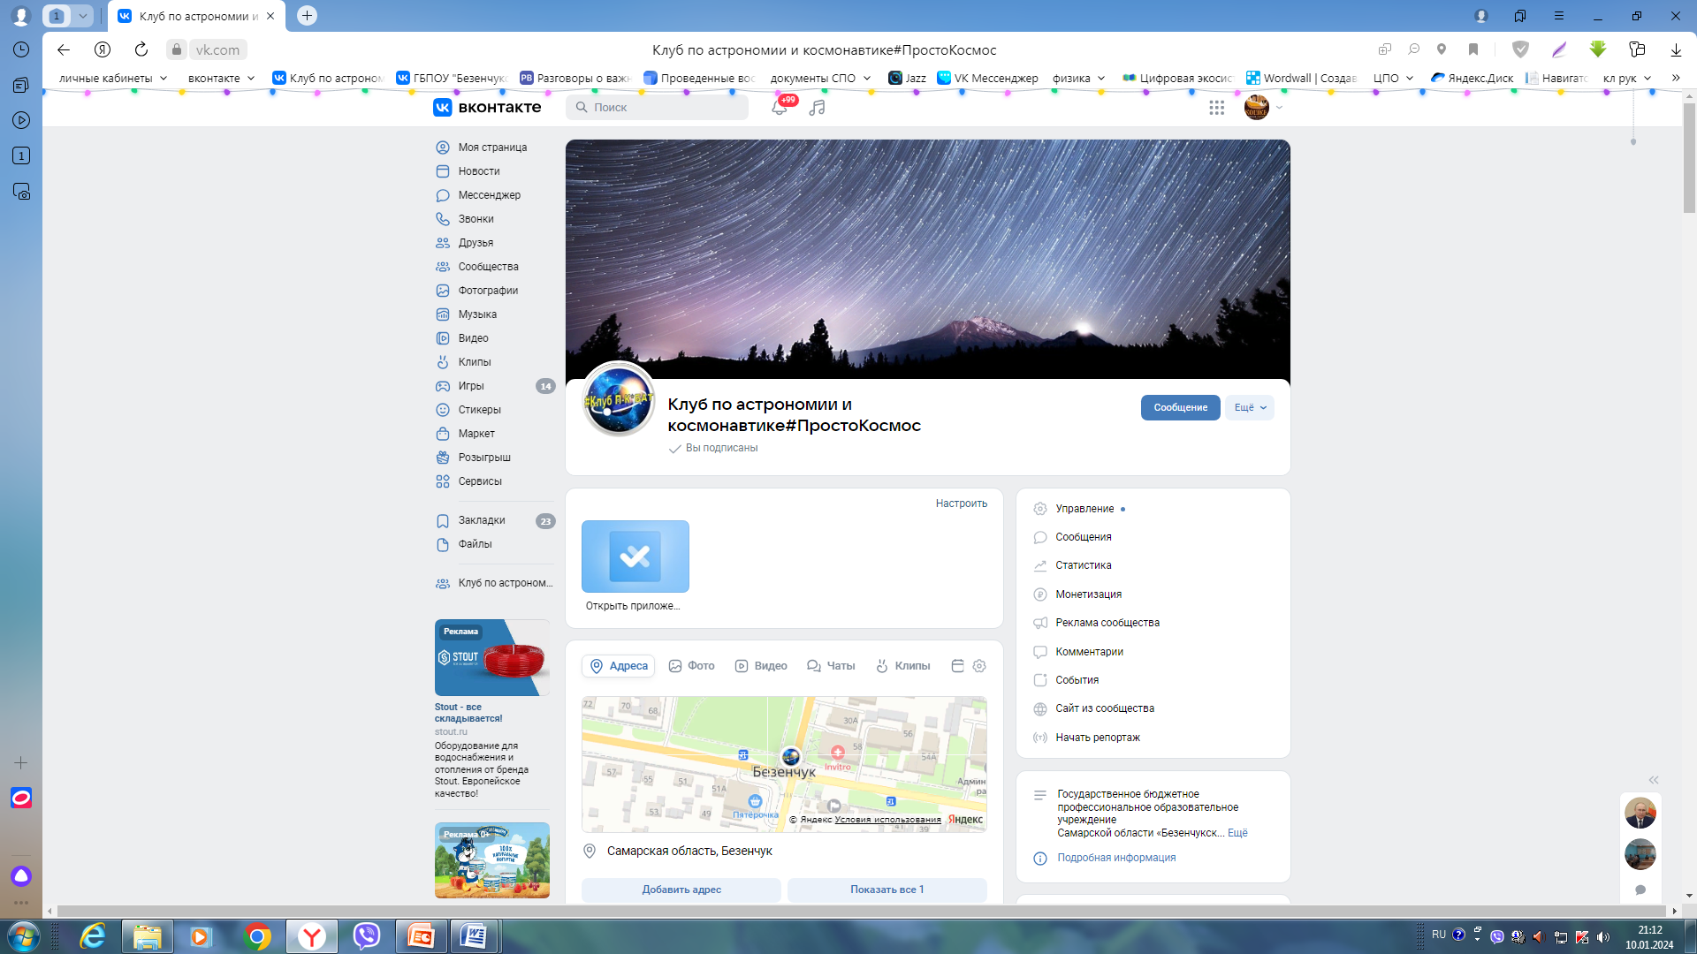

Приложение 1.1. Фотографии с мероприятия
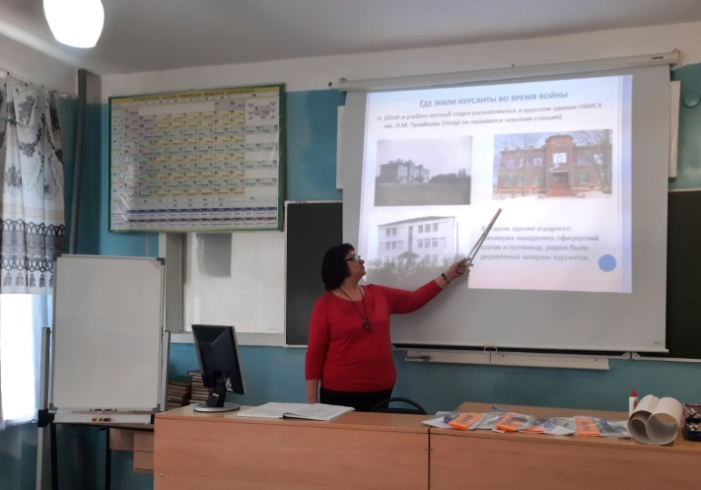  Вступительное слово. Историческая справка | 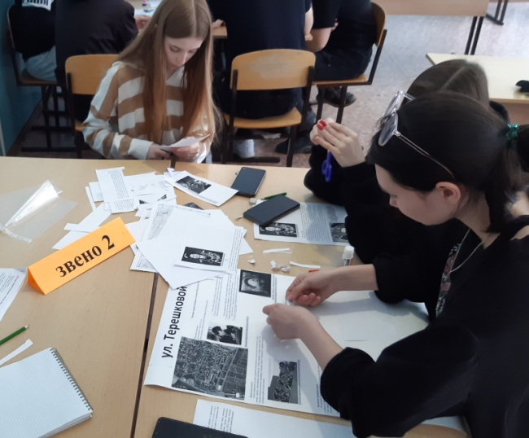  Работа в звеньях.
Защита –презентация коллажей  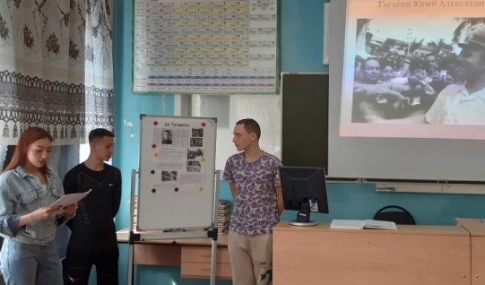 | Выставка коллажей в фойе техникума  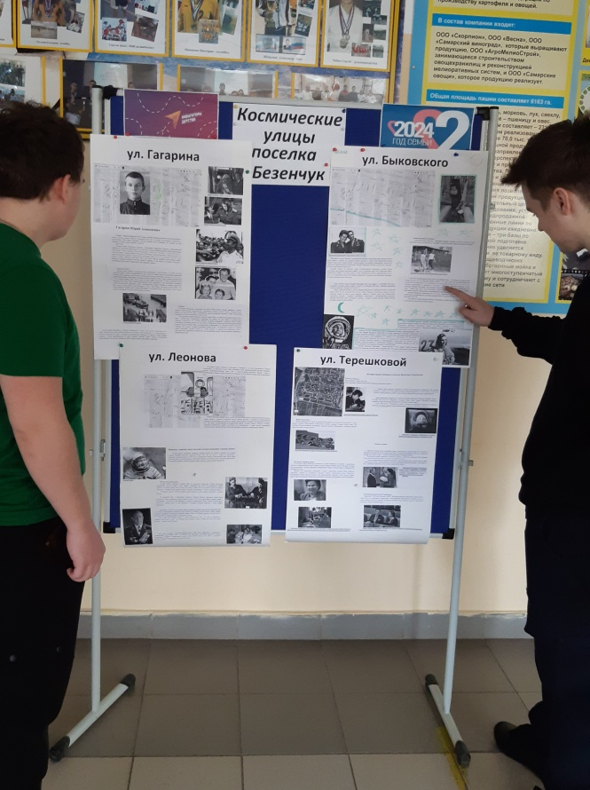

Приложение 2.1. Информация о космонавтах. Ю. Гагарин.

Гагарин – первый космонавт СССР и мира, навсегда вписавший свое имя в историю исследования космического пространства.

Гагарин Юрий Алексеевич родился 9 марта 1934 года в маленькой деревеньке Клушино, недалеко от Смоленска. Семья Гагариных была крестьянской и многодетной. У Юры было два брата – Валентин и Борис, и старшая сестра Зоя.
В 1951 году он окончил ремесленное училище в подмосковном городе Люберцы и в Люберецкую вечернюю школу рабочей молодежи. В 1955 году получил специальность формовщика литейщика в Саратовском индустриальном техникуме. После этого был призван в армию, где учился в Первом Чкаловском военно-авиационном училище летчиков. В училище Гагарину удавалось успешно справляться со всеми заданиями, за исключением посадки самолета – его самолёт при посадке всегда «клевал носом», поэтому Гагарина решили отчислить. К счастью, начальник летного училища предположил, что неудачи объясняются маленьким ростом Гагарина – 165 см. После этогоему на кресло пилота положили подкладку, позволившую увеличить угол обзора, и всё стало получаться, как надо.

КОСМОНАВТИКА

В 1959 г. он стал военным летчиком первого класса. В это время начался отбор для первого отряда космонавтов. Юрий Гагарин обладал открытой обаятельной улыбкой, был ответственный, доброжелательный и надежный, упорно работал и с легкостью брал инициативу на себя. Поэтому из трех кандидатов на первый полёт выбрали Гагарина. Его дублером был Герман Титов.
Полет в космос на советском космическом корабле «Восток» был сопряжен с очень большими рисками. Поэтому шанс того, что космонавт погибнет, был чрезвычайно велик.
12 апреля космический корабль с Гагариным на борту взлетел с советского космодрома «Байконур». При взлёте Гагарин произнёс знаменитую фразу «Ну, поехали!». Во время полета Гагарин имел позывной «Кедр». Во время запуска с оборудованием судна возникли серьезные неполадки, поэтому оно поднялось на сто километров выше, чем было запланировано. Если бы тормозная система сработала некорректно, корабль возвращался бы на Землю больше месяца, а пищи и воды на нем было запасено всего на десять дней.
Но Гагарину удалось благополучно возвратиться на Землю. Космический аппарат приземлился на 100 км от намеченного места. Местные жители доставили Космонавта в ближайший поселок, откуда он позвонил по телефону в Москву, доложив об успешном приземлении. Полет был строго засекречен.
Сразу после космического полёта Юрия Гагарина на самолёте перевезли в Самару (Куйбышев), где он 12-13 апреля проходил послеполётную реабилитацию на даче обкома КПСС. В целях безопасности средства массовой информации тех лет писали, что Гагарин находился "в одном из городов на Волге". В другие годы Гагарин также бывал в Куйбышеве.
Когда о полете Гагарина стало известно широким массам, космонавт тут же стал звездой всемирной величины. Через месяц космонавт отправился с «Миссией мира» в тур по двадцати с лишним странам.

ЛИЧНАЯ ЖИЗНЬ

Жена Гагарина – Валентина - была медиком, она являлась сотрудницей Центра управления полетами. В 1959 году у Гагариных родилась дочка Лена, а за месяц до полета Юрия в космос у него появилась вторая дочь – Галя. Юрий обожал дочек.

ГИБЕЛЬ
В течение нескольких следующих лет после своего полёта Гагарин занимался общественной деятельностью. Получив звание майора, он поступил на учебу в инженерную военно-воздушную академию. Через месяц после окончания этой академии, двадцать седьмого марта 1968 года Юрий Гагарин погиб, установить точную причину так и не удалось. Он выполнял тренировочный полет в паре с инструктором Владимиром Серегиным. Несколько лет назад другой известный космонавт Алексей Леонов сообщил прессе рассекреченную информацию, что причиной гибели Серегина и Гагарина стал самолет, который неожиданно возник рядом с их машиной и вогнал ее в спираль своим воздушным потоком. Пилоты не успели вывести из падения свое воздушное судно, и трагически погибли. Их тела кремированы, урны с прахом пилотов захоронены в Кремлевской стене.

Источник:
Видео https://www.youtube.com/watch?v=b0ktgWlN7SE
Текст https://biographe.ru/politiki/youriy-gagarin/

Приложение 2.2. Информация о космонавтах. В. Терешкова.

История первой женщины в космосе Валентины Терешковой

Валентина Терешкова.
Дата рождения: 6 марта 1937 года
Место рождения: деревня Большое Масленниково, Ярославская область

Сложно найти человека, которому не знакомо имя Валентины Терешковой. Она навсегда осталась в истории СССР как первая женщина, которая отправилась в космос, причем в одиночку. Смелая летчица пробыла на орбите земли три дня и сделала 48 витков вокруг нашей планеты.
Первопроходцем Терешкова была не только в космосе. Она является первой женщиной, получившей звание генерал-майора. Он также сохраняет за собой звание Героя Советского Союза. Признание Терешкова получила даже на международном уровне. Британская организация заслуженно называла летчицу «величайшей женщиной двадцатого столетия».
Валентина Терешкова в детстве
Валентина Терешкова родилась 6 марта 1937 года в деревне БольшоеМасленниково, которое находится неподалеку от Ярославля. Семья будущей летчицы была рабочей и откровенно небогатой. Отец девочки Владимир Аксенович работал трактористом в колхозе. Мать Елена Федоровна трудилась на текстильной фабрике.Помимо Валентины в семье росли еще два ребенка — ее старшая сестра Людмила и младший брат Владимир.
Испытания в жизни Терешковой начались с юных лет. В 1940 году девочка лишилась отца. Глава семейства Владимир Аксенович погиб в одном из боев во время Советско-финской войны. Валентина вместе с братом и сестрой осталась на попечительстве матери.
В школу Терешкова отправилась в восемь лет, вскоре после окончания Великой Отечественной войны. Местом обучения девочки стала ярославская школа №32.
Школьные годы
К учебе в школе Терешкова относилась крайне ответственно. Среди сверстников ее выделяла невероятная смелость. После окончания 8 класса Терешкова работала ткачихой на комбинате «Красный Перекоп». Позднее она поступила на заочное отделение техникума легкой промышленности, что позволило ей получить специальность техника-технолога по хлопкопрядению.

В 1959 году девушка начала заниматься парашютным спортом в ярославском аэроклубе. За короткий промежуток времени она выполнила почти 100 прыжков.В этот же период советский ученый Сергей Королев решил создать отряд женщин-космонавтов. Претендентку на полет в космос выбирали сразу по нескольким критериям.
Будущая космонавтка Терешкова занимала последнее место в списке претендентов на полет, но ключевую роль сыграло её происхождение. Девушка была из обыкновенной рабочей семьи. Вторым определяющим фактором стали лидерские качества Терешковой, она была способна вести за собой людей. В Терешковой тогда видели не только космонавта, но и потенциального лидера для советских женщин. В итоге её кандидатуру утвердили для полёта в космос.
Запуск Валентины Терешковой в космос был ярким, Валентина получила позывной «Чайка». 16 июня 1963 года она отправилась на орбиту Земли. Перед стартом Терешкова произнесла знаменитую фразу Владимира Маяковского «Эй! Небо! Сними шляпу!».
Старт «Востока-6» с Терешковой на борту состоялся на космодроме «Байконур». Эксперты отмечали, что запуск корабля девушка провела даже лучше, чем опытные космонавты.

Но сам полет пошел не по плану. Почти сразу после запуска состояние Терешковой начало значительно ухудшаться. Она мало двигалась, переговоры с Землёй давались ей тяжело. Тем не менее поставленные задачи она выполнила. В космосе летчица провела три дня, успев сделать 48 витков вокруг Земли. Перед посадкой проблемы начались снова. Провода, отвечающие за управление кораблем, были смонтированы неправильно, из-за чего Терешковой не удавалось сориентировать корабль вручную. В конечном итоге установить правильный курс «Восхода-6» все же удалось, и она приземлилась в 400 метрах от спускаемого аппарата, поблизости от расчетного района. Из-за невозможности управлять парашютом Валентина приземлилась спиной вперед и сильно ударилась лицом о забрало гермошлема, разбив нос и получив синяк под глазом.

Возвращение летчицы на землю было воспринято с восторгом. Волновался лишь Сергей Королев. Из-за возникших проблем он заявил, что больше не допустит отправления женщины в космос. Так и случилось — следующий полет космонавта женского пола состоялся почти через 20 лет. Это была Светлана Савицкая, она летала с 19 по 27 августа 1982 года в качестве космонавта-исследователя на корабле «Союз Т-7» и орбитальной станции «Салют-7».

Жизнь после полета
После возвращения на землю Терешкова начала работать инструктором-космонавтом, а также активно занялась общественной деятельностью. Особое внимание летчица уделяла науке. Она окончила Военно-воздушную инженерную академию имени Н. Жуковского и написала огромное количество работ на тему космоса.

Личная жизнь
Валентина Терешкова была замужем дважды. Первым ее избранником стал Андриян Николаев — третий по счету советский космонавт.

В браке у Николаева и Терешковой родилась дочь Елена. После появления на свет девочка почти сразу приковала к себе взгляды миллионов людей по всему миру. Елена была первым ребенком на планете, у которого оба родителя являлись космонавтами.Пристально следить за девочкой начали и врачи — они опасались за ее здоровье из-за полетов отца и матери. Вопреки сомнениям, ребенок оказался без каких-либо отклонений.
Брак Терешковой и Николаева продлился до 1982 года. После развода Терешкова вышла замуж за Юлия Шапошникова — генерал-майора медицинской службы и директора Центрального института травматологии и ортопедии.

Политическая деятельность Терешковой
Терешкова в 1962 году вступила в КПСС. Она была депутатом Верховного совета СССР, а также членом его президиума. Параллельно с этим Валентина Владимировна занимала должность главы Комитета советских женщин.В 2008 году Терешкова была избрана депутатом Ярославской облдумы от партии «Единая Россия».

В 2011 году Валентина Терешкова была избрана депутатом Государственной думы от партии «Единая Россия». Одним из главных направлений деятельности Терешковой стала защита христианских ценностей. Валентина Владимировна уделяет особенное внимание своему региону — Ярославлю. Благодаря ей в Ярославле был открыт университет, а также улучшена инфраструктура, в частности, обустроена набережная Волги и возведен речной вокзал. За время своей работы был создан благотворительный фонд, занимающийся помощью ветеранам и участникам боевых действий.

Награды и звания
Валентина Терешкова была удостоена огромного количества наград еще в СССР. За полет в космос ей присвоили звание Героя Советского Союза. Позднее за активную общественную деятельность летчице вручили ордена Ленина, Октябрьской революции и Трудового красного знамени. Более того, Терешкова стала первой женщиной, получившей звание генерал-майора.
Пополнять список своих достижений «Чайка» продолжила и после распада СССР. Первой ее наградой стал орден «За заслуги перед отечеством» 3 степени, полученный в 1997 году. Позднее ей вручили ряд других наград — ордена Александра Невского, Дружбы, Почета.
Последнюю награду Валентина Терешкова получила в 2023 году. Президент РФ Владимир Путин вручил ей Орден Гагарина за заслуги в освоении космоса.
В честь летчицы названы множество объектов, в числе которых улицы, школы, оазисы, парки и даже кратер на Луне. Политик является почетным гражданином многих регионов, в некоторых из них установлены памятники в честь полета Терешковой в космос.

Валентина Терешкова сейчас
В последнее время Валентина Терешкова все реже появляется на публике и практически исчезла из информационного поля. Одним из самых громких событий стало ее 86-летние, которое она отпраздновала в родном Ярославле. Поздравления политик получала даже от президента РФ Владимира Путина.
Нередко имя Терешковой упоминается в связи с санкциями, которые были наложены западными странами на российских политиков. Первой ограничения против Валентины Владимировны ввела Украина. Позднее к ним присоединились Евросоюз, США, Канада.

Приложение 2.3. Информация о космонавтах. В. Быковский.

Валерий Быковский – космонавт № 5

Одним из тех, кто в первых рядах вошел в космическую команду, сформированную в 1960 году, был Валерий Федорович Быковский. В составе знаменитой “шестерки” космонавтов, которую ускоренно готовили к первому полету в космос, В.Ф. Быковский проходил испытания на прочность вместе с Ю.А.Гагариным, Г.С. Титовым, А.Г. Николаевым, П.Р. Поповичем. В отряде космонавтов Быковский был известен как исключительно положительный человек, а также отличался железным здоровьем и невосприятием к перегрузкам. Его коллеги и друзья отмечали доброжелательность и удивительную скромность космонавта. Многие, кто знал его лично, называли этого космонавта человеком с большой буквы.
Валерий Федорович Быковский – летчик-космонавт СССР, дважды Герой Советского Союза, ему присвоено почетное звание “космонавт №5”. Его жизнь и деятельность тесно связаны с именем первого космонавта планеты Юрия Гагарина. Можно сказать, что их судьбы очень похожи. Гагарин и Быковский – ровесники. Родился Валерий Быковский в городе Павловский Посад Московской области 2 августа 1934 года. Ему довелось много попутешествовать с родителями, которые направлялись в служебные командировки. Он учился в школах Куйбышева, Сызрани и даже Тегерана. Началом его карьеры летчика-космонавта стало обучение в Московском аэроклубе.

После окончания аэроклуба Валерий Быковский решил пойти в Качинское военное авиационное училище летчиков-истребителей имени А.Ф. Мясникова. В аттестационных листах Быковского неизменно повторялись записи: “В полете вынослив и инициативен”, “Ориентируется в полете хорошо”, “Выпускные экзамены по технике пилотирования и боевому применению сдал на “отлично”. Его дорога в космос началась с медицинской комиссии. Испытания перед полетом в космос были сложнее и строже тех, которые летчики проходят в частях. В.Ф. Быковский успешно прошел “огонь, воду и медные трубы”. Он был первым, кто побывал в сурдокамере: десять суток длилось его предкосмическое одиночество. Валерий Федорович обладал уникальным свойством: на него не действовала невесомость.
Высокие оценки на экзаменах перед Государственной комиссией, хорошая общая подготовка, единодушное заключение врачей – все это открывало перед В.Ф. Быковским кабину космического корабля. И он стал пятым по счету покорителем космоса. Одновременно, так же как и он, с нетерпением ждала своей очереди отправиться в звездную даль Валентина Терешкова. Их старты разделяло всего двое суток.

Быковский стартовал на корабле «Восток 5» с космодрома Байконур в Казахстане 14 июня 1963 года, его позывной был "Ястреб". Перед взлётом, уже находясь в кресле космического корабля“Восток-5”, Быковский услышал в наушниках голос Гагарина:
- “Ястреб”, все показания хорошие. Так держать!
Полет Валерия Быковского продолжался с 14 по 19 июня 1963 года и составил 4 суток 23 часа 07 минут. Он оказался самым длительным одиночным полетом за всю историю космической эпохи. Этот рекорд не побит и до сих пор.
Во время полета он проводил эксперименты: фотографирование горизонта Земли и документирование роста гороха. Он также впервые «плавал» в кабине и много раз корректировал ориентацию космического корабля. Через два дня после его вылета в космос отправилась первая женщина-космонавт - Валентина Терешкова- на космическом корабле "Восток-6". Впервые в космосе в пяти километрах друг от друга одновременно летали два разных космических корабля – Восток 5 и Восток 6. Между кораблями “Восток-5” и “Восток-6” установилась радиосвязь. Земля запрашивала “Ястреба” – это позывной Быковского, и “Чайку” – это Терешкова. Приземлились они синхронно утром 19 июня 1963 года в Северном Казахстане, но каждый из них приземлился на 2 градуса севернее своей цели. В запланированных местах приземления их ждала огромная толпа, чтобы поприветствовать космонавтов, но вместо этого Быковского встретила группа фермеров в поле, а Терешкова чуть не упала в озеро с парашютом. После этого полёта Терешкову и Быковского стали называть «космические брат и сестра».

Дальнейшая космическая подготовка заняла более четырех лет. За это время Валерий Федоров проходил обучение по программам полета на аппаратах «Союз» и программе полета на Луну. Однако в результате скорого закрытия Лунной программы, космонавт Быковский вновь начал готовиться к управлению кораблей типа «Союз». Кроме того, Валерий проходил аспирантуру в сфере автономной космической навигации и в 1973-м году защитил на эту тему диссертацию кандидата технических наук.

После первого полета Валерий Быковский летал еще дважды: 15 сентября 1976 года – космонавт возглавил экипаж корабля “Союз-22”, а в августе 1978 года – назначен командиром советско-немецкого экипажа на “Союзе-31”.
Общая продолжительность полетов Валерия Быковского составила 20 суток 14 часов 48 минут.Почти 30 лет космонавт №5 состоял в отряде. Высокие заслуженные награды, регалии, почетные звания. Но они не могут передать широты и глубины души этого удивительной скромности человека – человека глубочайшего патриотизма и необыкновенного мужества. Валерий Быковский часто вспоминал не полеты, а дружбу, которая навсегда связала многих пионеров космоса первого набора.

Личная трагедия космонавта
У космонавта было два сына — Валерий и Сергей. Старшему не было и полугода, когда Быковский полетел на «Востоке-5». Валерий и Сергей Быковские выбрали профессию летчиков.
3 мая 1985 года Быковские ждали своего сына Валерия дома — он должен был прилететь из Львова. Но сын так и не вернулся домой с полёта, в это день в небе над Львовской областью столкнулись пассажирский Ту-134 «Аэрофлота» и военно-транспортный Ан-26.Погибли все 94 человека, находившиеся в самолетах, в том числе и 22-летний помощник командира Ан-26 лейтенант Валерий Быковский.Расследование показало, что вины экипажей в случившемся не было — увидев друг друга, они до последнего пытались уйти от столкновения. Но не хватило расстояния и времени. Виновными в катастрофе были признаны авиадиспетчеры.
Валерий Федорович Быковский так и не смог смириться со случившимся. Он ушел в добровольное затворничество и желание сосредоточиться только на родных, это было связано с трагедией 1985 года.
Последний из первой пятерки советских космонавтов покинул нас 27 марта 2019 года — он умер ровно в день гибели Юрия Гагарина.

Источник
фото http://sm.evg-rumjantsev.ru/cosmonavty_tspk/bykovskij-valerij-fyodorovich-grave7.htm
Видео «Космонавт Валерий Быковский» https://www.youtube.com/watch?v=lDY8ueO8R0A

Приложение 2.4. Информация о космонавтах. А. Леонов.

30 мая родился советский космонавт Алексей Леонов. Он вошёл в историю, как первый человек, который «покорил» открытый космос. Чего ему это стоило и каким его запомнили?
Будущий космонавт родился в 1934 году в Кемеровской области в многодетной семье. Когда Лёше было три года, отца репрессировали. Причиной конфликта послужила ссора с председателем колхоза. В результате старшего Леонова объявили врагом народа, а семью лишили имущества.

Спустя два года отца реабилитировали, и вся семья перебралась в Кемерово.
«В бараке, где мы жили в Сибири, в 16-метровой квартире нас было 11 человек. У меня штатное место – под кроватью. К нам в барак приехал самый настоящий лётчик, он меня заметил, подошёл, говорю ему: «Я хочу быть, как вы!» – а он мне: «Нужно быть здоровым, смелым и умываться с утра». Вот так я решил лётчиком стать», – делился Леонов.

Образование, ученая степень
И мечта сбылась. В 1955 году Алексей Леонов окончил 10-ю Военную авиационную школу первоначального обучения летчиков в городе Кременчуге (Украина), в 1957 году - Чугуевское военное авиационное училище летчиков (Украина; ныне - Харьковский национальный университет Воздушных сил им. Ивана Кожедуба) по специальности "летчик-истребитель". По окончании в 1968 года инженерного факультета Военно-воздушной инженерной академии им. Н. Е. Жуковского (ВВИА) получил специальность "конструкция и эксплуатация воздушно-космических аппаратов и двигателей к ним" (квалификация - "летчик-инженер-космонавт"). В 1981 году окончил адъюнктуру при ВВИА.В 1981 году в ВВИА защитил диссертацию кандидата технических наук.
Как он стал космонавтом
В марте 1960-го приказом Главкома ВВС его зачислили слушателем в Центр подготовки космонавтов. Тогда он вошёл в число первых, отобранных для полёта на космическом корабле «Восток».Это была судьба.После долгой подготовки, в марте 1965 года, Леонов полетел на корабле «Восход-2». 18 марта он как первый человек в истории космонавтики - вышел в открытый космос.
«А Земля-то круглая. Это были первые слова, которые я сказал, шагнув в пустоту», – смеялся Леонов.
Лишь немногие догадывались, с каким риском был сопряжен этот эксперимент. Спустя много лет общественности стали известны подробности – Леонов не сразу смог вернуться на корабль.
«Скафандр был идеально подогнан под параметры Алексея Архиповича, – рассказывает лётчик-космонавт Фёдор Юрчихин. Это был первый выход человека в космос, и Алексей Архипович столкнулся с таким явлением, как «растягивание» скафандра в условиях вакуума. И работа в таких условиях отличается от тренировок в скафандре на земле. Он должен был зайти в шлюзовую камеру ногами вперед, чтобы проконтролировать закрытие люка, но не получилось. Тогда Леонов принял решение зайти головой и сразу развернуться. И это ему удалось. Алексей Архипович буквально совершил переворот в шлюзовой камере, хотя казалось, что это невозможно. Безусловно, сказалась и смекалка, и физическая подготовка, и его «габариты». Ведь требования к антропометрии при отборе в первый отряд отличались от сегодняшних».
Сейчас космонавты во время выхода на поверхность МКС страхуются минимум двумя карабинами. К тому же у них есть поручни, которые помогают попасть в отсек.
За успешный полёт и проявленное мужество Алексею Леонову присвоили звание Героя Советского Союза с вручением ордена Ленина.Кстати, в 2017 году вышел фильм «Время первых», основанный, в том числе, на воспоминаниях Леонова из одноименной книги. Одним из самых ярких моментов в картине стало то, как космонавт в последние секунды втиснулся в шлюз корабля «Восход-2».
Вскоре Леонов стал участником подготовки лунной программы СССР, которую запустили, чтобы исследовать спутник Земли с помощью пилотируемых космических кораблей. Было сформировано три экипажа для облёта Луны. В начале декабря 1968 года все они написали письмо в Политбюро ЦК КПСС с просьбой разрешить стартовать немедленно – в США облёт планировался на 21-27 декабря. Но разрешение советским космонавтам так и не дали.
В июле 1975 года Алексей Леонов отправился в космос второй раз в качестве командира. Тогда впервые в мире прошла стыковка кораблей двух разных стран – «Союза-19» (СССР) и Apollo (США). На орбите состоялась встреча и историческое рукопожатие членов двух экипажей – Алексея Леонова, Валерия Кубасова, и американских космонавтов ВэнсаБранда, Томаса Стаффорда, Дональда Слейтона.
После этого Леонов был награжден ещё одной Золотой Звездой и орденом Ленина.

С начала 80-х и до 1991 года Леонов занимал должность первого заместителя начальника ЦПК по лётной и космической подготовке. После выхода на пенсию он ещё какое-то время занимал должность директора космических программ фирмы «Четек». В общей сложности Алексей Леонов получил более 30 государственных и иностранных наград.
«Мы не ради денег летали. Никто и не думал заикаться об этом. И к славе не стремились. Амбиции заключались в ином – мы мечтали быть первыми, хотели сделать то, что не по силам другим», – говорил Алексей Леонов.

Семья

Был женат. Супруга - Светлана Павловна (род. 1940), была редактором в редакционно-издательском отделе ЦПК, ныне - на пенсии. Дочь Виктория (1961-1996) работала в Главном управлении "Совфрахт" Министерства морского флота СССР. Оксана (род. 1967) - выпускница Военного института иностранных языков, переводчик

Несмотря на то, что Леонов не получил художественного образования, он свои впечатления от полётов перенёс на полотна. Самая известная из его работ – картина «Над Чёрным морем», посвященная первому выходу в космос. Леонов изобразил Землю, какой увидел с высоты 500 километров – сиренево-голубую. А на переднем плане космонавт, в том самом скафандре.Он написал и картину, посвящённую стыковке «Союза-19» и Apollo. А в соавторстве с другим космическим художником, Андреем Соколовым, Алексей Леонов создавал потрясающие фантастические полотна. В 2017 году он передал в дар Третьяковской галерее две написанные им картины.

Алексей Леонов вообще любил отдавать. Он много лет сотрудничал с благотворительным фондом «Линия жизни», который помогает детям, борющимися с опасными заболеваниями. Например, космонавт продал около 200 своих полотен, а все деньги направил на лечение детей.
«Помощь детям – это святое, – говорил Леонов. – И я не понимаю тех богатых наших соотечественников, как бизнесменов, так и чиновников, которые не только тратят исключительно на себя свои капиталы, но ещё и публично хвастают собственным богатством». Алексей Леонов скончался 11 октября 2019 года на 86-м году жизни.
«С точки зрения развития космонавтики, он показал и доказал, что выходы в открытый космос возможны, а человек способен сам принимать решения в критических ситуациях, – говорит Фёдор Юрчихин. – Сегодня выходы в космос длятся от 6 до 8 часов, и даже чуть дольше. За нашими плечами по несколько выходов. Но возможно каждый из нас поменял бы их на один «леоновский», который длился 12 минут».
На родине Алексея Леонова (в Листвянке), в Кемерово и на Аллее космонавтов в Москве установлены его бронзовые бюсты. Имя космонавта носят Международный аэропорт Кемерово, средняя общеобразовательная школа №4 в городе Гагарин Смоленской области, улицы в Калининграде, Кемерово, Перми, Кременчуге (Украина). В честь Леонова назван один из кратеров на Луне.
В 2014 году власти Кемеровской области учредили региональную награду - медаль Алексея Леонова.
В 2017 году в российский прокат вышел художественный фильм режиссера Дмитрия Киселева "Время первых" о выходе в открытый космос Алексея Леонова, в котором его сыграл Евгений Миронов. Сам космонавт был одним из главных консультантов при работе над картиной. В том же году был издан художественный биографический альбом "Алексей Леонов. Человек и Космос", собравший репродукции картин космонавта, его воспоминания, а также цитаты выдающихся деятелей, коллег и друзей Леонова, редкие фотографии, документы и исторические справки.

